吳鳳科技大學生有樓九樓SB903使用說明
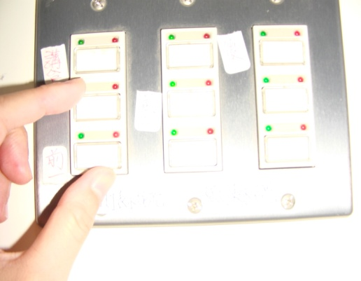  3  1  5  7 | 開機步驟一：  打開電燈1、3、5、7。若有簡報電燈1可不開（紅燈亮開）。PS:電燈關閉時不要馬上立即再開電燈 | 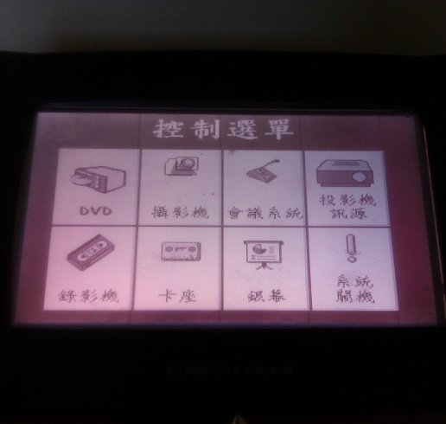 | 關機步驟一：控制器系統關機確認
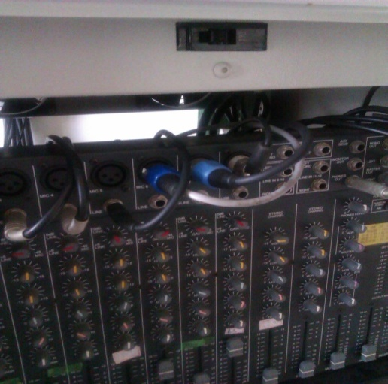 | 步驟二：  轉至ON開啟電源。等機器燈全亮後再開控制器 |  | 步驟二：  轉至OFF關閉電源。
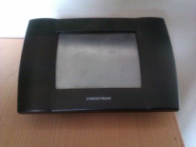 | 步驟三：  任意觸控螢幕即可進入此畫面，操控投影機開關及螢幕升降 | 7  5  3  1 | 步驟三：先關閉電燈1、3、5、7。
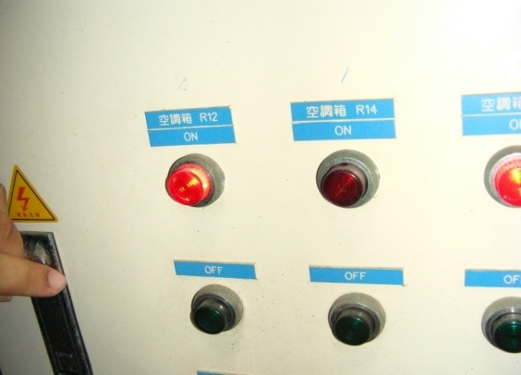 | 步驟四：  按下紅色鈕打開冷氣。此系統為送風，冷氣不涼，請聯繫營繕組人員 |  | 步驟四：按下綠色鈕關閉冷氣。

